VII Региональная научно-практическая конференция учащихся
«Природно-культурное и духовное наследие Пензенской области»

Муниципальное бюджетное общеобразовательное учреждение
«Кадетская школа № 46 г. Пензы
Пензенский казачий генерала Слепцова кадетский корпус»

Секция: Исследовательские проекты

Проект на тему:

Исследование состава воды из разных источников города Пензы на содержание вредных химических веществ

Толкачев Олег Михайлович
Класс: 8 «В»
МБОУ «Кадетская школа №46 г.Пенза»

Руководитель: Сумбаева Анна Андреевна,
учитель химии и биологии

Пенза , 2020

Содержание

Содержание …………………………………………………….… …2
Введение………………………………………………………… ……3
1. Обзор литературы
1.1 Вода – это жизнь……………………………………..…… ..…. 5
1.2 Вредные химические соединения в воде. Их содержание в пределах
нормы...................................................................................................... 6
2. Исследовательская часть …………….……………………………8
3. Выводы………………………………………………………………9
Заключение……………………………………………………… ... .10
Список используемой литературы..……………………… ..…… …..11
Приложение ……………………………………………… … . …… …13

Введение
Какую воду мы пьём? Как и чем определяется качество питьевой воды? Как от состава воды зависит здоровье человека? Судя по историческим свидетельствам, ещё Гиппократ связывал качество питьевой воды со здоровьем человека: «следует знать о водах, какие воды вредны и какие очень здоровы, какие неудобства и какое благо происходит от употребления вод, так как они имеют большое влияние на здоровье человека» [5].
Актуальность исследования. Вода для нас является самым обычным и привычным веществом, с одной стороны, и самым невероятным веществом на Земле, с другой стороны. Вода входит в состав организма человека, всех растений и животных. Она играет исключительно важную роль в процессах обмена веществ, составляющих основу жизни. Вода является уникальным веществом, определяющим возможность существования и саму жизнь всех существ на Земле. [2]
Здоровье человека и качество воды, которую он потребляет для обеспечения своей жизнедеятельности, связаны напрямую. Огромное количество исследований, проведённых учёными разных стран, доказывает, что существует прямая связь между качеством питьевой воды и продолжительностью жизни людей. По данным ВОЗ (Всемирная организация здравоохранения) почти 90% всех болезней человечества вызвано применением для различных бытовых нужд и питья именно некачественной воды. Поэтому повышение качества воды является актуальной проблемой современности.
В моей семье пользуются чаще водопроводной и родниковой водой. И часто слышу, что люди постоянно говорят о возникших заболеваниях именно из-за воды, которая содержит не совсем полезные химические вещества. Я решил провести исследование своей питьевой воды с целью выяснения её состава на содержание вредных химических веществ и влияния его на моё здоровье и здоровье моих родных и, возможно, выработать советы по устранению этих веществ. [6]

Цель работы: Определить содержание вредных веществ в питьевой воде из разных источников с помощью тестовых полосок Tetra Test 6in1

Задачи:

Изучить литературные источники по проблемам химического состава воды.

Исследовать и сделать анализ питьевой воды предложенным методом

Сравнить полученные результаты.

Сделать выводы после эксперимента.

Предложить рекомендации по результатам исследования, для дальнейшего использования воды в быту.
Объекты исследования: водопроводная вода и вода из родника на Западной поляне около военного городка.
Предмет исследования: вредные химические вещества в исследованной воде
Гипотеза: Водопроводная вода по качеству и химическому составу наиболее подходит для использования в быту человеком, чем родниковая.
Продукт проекта: рекомендации по устранению из воды вредных химических веществ
Методы исследования:
- сравнение
- эксперимент
- анализ литературы, эксперимента
- оценка результатов
Материалы исследования: Материалы для исследования собирал кадет 8 класса Кадетской школы № 46 г. Пензы Толкачев Олег. Исследование и подведение итогов работы выполнялись в декабре 2019 г.- январе 2020 г. в школьной химической лаборатории под руководством учителя химии и биологии Сумбаевой Анны Андреевны.

1. Обзор литературы
1.1 Вода – это жизнь
Вода необходима любому организму. Она участвует во всех жизненных процессах; вода — это 80% содержимого каждой клетки нашего тела. Иными словами, от нее напрямую зависит здоровье и жизнь человека. То, что вода занимает важное место в жизни человека, известно, пожалуй, всем. Но о том, что вода определяет вкус к жизни, задумываются немногие. [5]
Сравнительно небольшой дефицит воды в организме приводит к серьезным нарушениям здоровья. Все это объясняется тем, что процессы пищеварения, синтез живого вещества в организме и все обменные реакции происходят только в водной среде.
Несмотря на исключительно большую физиологическую роль воды, расход ее для питьевых целей невелик. В условиях умеренного климата при отсутствии физической нагрузки, человек теряет (следовательно, и употребляет) 1,5 л воды в сутки. На уровень потребления воды для питья оказывают влияние природные (температура и влажность воздуха, инсоляция, ветер) и социальные (условия труда) факторы. Так, при физической работе средней тяжести в умеренном климате необходимо 4 л, при той же работе в жарком климате – 5 л воды в сутки. В исключительных случаях (при работе в условиях пустыни или в горячих цехах) потребность человека в жидкости может повышаться до 11 л в сутки.
Вода доставляет в клетки организма питательные вещества и уносит отходы жизнедеятельности. Кроме того, вода участвует в процессах терморегуляции и дыхания. Человек чрезвычайно остро ощущает изменение содержания воды в своем организме. [6]
Вода — огромное богатство и самое дешевое лекарство. Но при одном условии: она должна быть чистой. К сожалению, при той экологической ситуации, которая сложилась сейчас, наиболее серьезные опасения вызывает именно качество питьевой воды.
Многие водные источники сегодня загрязнены. Вода в водоемах содержит множество токсических веществ.
Раньше воду никто специально не очищал, вернее, она сама постоянно очищалась мудрейшим природным способом, и была кристально чистой. — Сегодня наизобретали, и до сих пор изобретают разные сложнейшие системы очистки, всевозможные виды фильтрации, однако, вода на планете с каждым годом становится грязнее. [7]
На нашей Земле есть очень много воды, которая находится в жидком состоянии, но, как нам известно, питьевой воды по отношению ко всей воде очень мало. А вот действительно полезной питьевой воды ещё куда меньше. В нашей стране очень много различных источников получения питьевой воды, но на самом деле не все удовлетворяют качеству ГОСТ. Федеральная служба по надзору в сфере защиты прав потребителей и благополучия человека констатирует низкое качество воды в России. Около 19% проб воды из водопроводной сети не соответствует требованиям нормативов по санитарно-химическим и около 8% - по бактериологическим показателям. [3]

1.2 Вредные химические соединения в воде. Их содержание в пределах нормы
Прежде всего, следует отметить: опасны не сами вещества, а если их много. Человеческому организму для нормального функционирования нужны все элементы таблицы Менделеева. Большинство из них попадают в организм с питьевой водой. Но превышение нормы этих веществ приводит к серьезным заболеваниям.
Допустимые нормы химических веществ регламентируются особыми документами, в разных странах они могут отличаться. За эталон чистой природной воды, в которой не содержатся вредные вещества, берут воду из ледников и высокогорных родников. [3]
Предельно допустимая концентрация в воде водоема хозяйственно-питьевого и культурно-бытового водопользования (ПДК) — это максимальная концентрация вредного вещества в воде, которая не должна оказывать прямого или косвенного влияния на организм человека в течение всей его жизни и на здоровье последующих поколений, и не должна ухудшать гигиенические условия водопользования. Санитарно-гигиенические нормативы представлены в Приложении 1 и 2. [3]
Мы рассмотрели только те вещества, наличие которых проверяли в исследуемых пробах.

Нитраты и нитриты: В человеческом организме нитраты восстанавливаются до нитритов, а те, в свою очередь, взаимодействуют с гемоглобином, образуя стойкое соединение – метгемоглобин. Как известно, гемоглобин переносит кислород, а вот метгемоглобин такой способностью не обладает. В итоге ткани начинают испытывать кислородное голодание, развивается заболевание – нитратная метгемоглобинемия. Вспышки этого заболевания, по большей части среди детей, были отмечены по всему миру в регионах с повышенным содержанием в воде нитратов.

Показатель pH: Водородный показатель (pH) природной воды показывает количественное содержание в ней угольной кислоты и ее ионов. Величина pH имеет решающее значение при протекании многочисленных химических и биологических процессов в природной воде. Именно от величины pH зависит, какие растения и организмы будут развиваться в данной воде, каким образом будет происходить миграция элементов, от этой величины также зависит степень коррозионной активности воды на металлические и бетонные конструкции.
Жесткость воды: Жесткость природной воды проявляется вследствие содержания в ней растворенных солей кальция и магния. Суммарное содержание ионов кальция и магния является общей жесткостью. Высокая жесткость ухудшает бытовые характеристики и вкусовые свойства воды, оказывает неблагоприятное воздействие на здоровье человека.

Хлор остаточный: Используемый для обеззараживания воды гипохлорит натрия присутствует в воде в виде хлорноватистой кислоты или иона гипохлорита. Использование хлора для дезинфекции питьевых и сточных вод, несмотря на критику метода, до сих пор широко используется.
В природных водоемах активный хлор присутствовать не должен. [9]

2. Исследовательская часть
Для эксперимента использовалась вода из родника с Западной поляны города Пензы около военного городка и водопроводная вода, взятая из центрального водоснабжения МБОУ «Кадетская школа № 46 г. Пензы». Провели анализ разных вид проб с помощью тестовых полосок Тетра Test 6in1. Тестовые полоски для анализа воды на нитраты, нитриты, рН-среду, жесткость и содержание хлора, производство Германии. (Приложение 3) [10]
Методика исследования.
- В пробирки налейте исследуемую воду.
- Извлеките полоску, после чего сразу закройте колбу.
- Погрузите тестовую полоску в воду и проведите ею 2-3 раза из стороны в сторону.
- Стряхните избыток воды с полоски.
- Подождите приблизительно 60 секунд и сравните тестовые поля со шкалой на контейнере.
- Опыт повторите 3 раза.(Приложение 4)

Результаты исследования.
В результате эксперимента определилось содержание в пробах ионов нитратов, нитритов, свободного хлора, рН-среда и жесткость воды. Данные эксперимента представлены в таблице № 1: Анализ состава водопроводной и родниковой воды.

Таблица № 1: Анализ состава водопроводной и родниковой воды.

 | № Опыта | Родниковая вода | Водопроводная вода
NO₂ ̶ (мг/л) | 1 | 0 | 0
 | 2 | 0 | 0
 | 3 | 0 | 0
 | Среднее значение | 0 | 0
NO₃ ̶ (мг/л) | 1 | 0 | 0
 | 2 | 0 | 0
 | 3 | 0 | 0
 | Среднее значение | 0 | 0
Карбонатная жесткость KH (градусы) | 1 | 15 | 3
 | 2 | 15 | 3
 | 3 | 15 | 3
 | Среднее значение | 15 | 3
Общая жесткость GH (градусы) | 1 | 8 | 8
 | 2 | 8 | 8
 | 3 | 8 | 8
 | Среднее значение | 8 | 8
pH | 1 | 7,2 | 6,8
 | 2 | 7,2 | 6,8
 | 3 | 7,2 | 6,8
 | Среднее значение | 7,2 | 6,8
Cl₂ (мг/л) | 1 | 0 | 0
 | 2 | 0 | 0
 | 3 | 0 | 0
 | Среднее значение | 0 | 0

Анализ и подведение итогов представлены в выводах.

3. Выводы
1. Мною была изучена литература значению воды для человека и по проблемам загрязнения её различными химическими веществами. В результате выяснилось, что здоровье человека напрямую зависит от чистоты употребляемой воды.
2. Определил содержание нитритов (NO₂ ̶ ), нитратов (NO₃ ̶ ), хлора (Cl₂), общую жесткость (GH), карбонатную жесткость (KH), щелочность (уровень pH) питьевой воды из разных источников: из родника и из централизованного водопровода, с помощью тестовых полосок Tetra Test 6in1. Результаты представлены в Таблице №1.
3. Сделал сравнительный анализ эксперимента.
- В воде из родника и из водопровода отсутствуют ионы нитритов (NO₃ ̶ ), нитратов (NO₂̶ ) и хлор(Cl₂).
- Общая жесткость GH из обоих источников одинакова, равна 8°. При анализе полученных данных с таблицей в Приложении 2 показывает , что в обоих пробах вода средней жесткости.
- Карбонатная жесткость(временная) KH ̶ в воде из родника равна 15°, а карбонатная жесткость KH воды из водопровода равна 3°. В родниковой воде содержание гидрокарбонатов превышает ,чем в водопроводной. Но это легко устронить и в быту, например, кипячение.
- Степень кислотности и щелочности воды – pH, в воде из родника равна 7,2, а в воде из водопровода равна 6,8. Эти значения pH в пределах нормы для использования человеком.
4. Моя гипотеза подтвердилась, что водопроводная вода по качеству и химическому составу наиболее подходит для использования в быту человеком, чем родниковая.
5. Анализ показал на благоприятную экологическую обстановку в отношении тех веществ на содержание которых я провел исследование

Заключение
В заключение хочу написать рекомендации по устранению избыточного содержания химических веществ в тех видах воды, которую использует моя семья.
- Допустимо воду из родника и водопровода использовать для питья и приготовление пищи. Для нормализации карбонатной жесткости KH воду необходимо фильтровать, используя специализированные фильтры, кипятить или добавить в воду пищевую соду.
- Также, желательно воду кипятить для дезинфекции, в сыром виде не употреблять. (Приложение 5)
- Использовать воду желательно свежую, так как в ней может появиться биологическая микрофлора, отрицательно сказывающаяся на здоровье человека.
- Хранить воду в чистой плотно закрытой посуде в темном месте.
- Данные эксперимента также показали, что воду из централизованного водопровода можно использовать для наполнения аквариумов, а для полива растений можно использовать воду из обоих источников.

Список используемой литературы

1. Жесткость воды и ее влияние на живые организмы // Молодежный научный форум: Естественные и медицинские науки: электронный сборник статей по материалам VIII студ. международной заочной научно-практической конференции — М.: «МЦНО». — 2014 —№ 1(8).

2. Химия. Неорганическая химия. Органическая химия. 9 класс. Учебник / Рудзитис Г.Е., Фельдман Ф.Г. 13-е изд. - М.: 2009. - 191 с.

3. Питьевая вода. Гигиенические требования к качеству воды централизованных систем питьевого водоснабжения. Контроль качества. СанПин 2.1.4.1074-01. М., 2002.

4. Бердоносов С.С. Химия. Новейший справочник/ С.С. Бердоносов, Е.А. Менделеева. – М.: Махаон, 2006. – 368 с.

5. Биологическая химия: учеб. пособие / Ю.К.Василенко. – М. : МЕДпресс-информ, 2011. – 432 с.

6. Северин Е.С., Алейникова Т.Л., Осипов Е.В., Силаева С.А. Биологическая химия. — М.: ООО «Медицинское информационное агентство», 2008. — 364 с.

7. Ахманов М. Вода, которую мы пьем. Качество питьевой воды и ее очистка с помощью бытовых фильтров. СПб.: «Невский проспект», 2002.

8. Ходаков Ю.В., Эпинтейн Д.А. Неорганическая химия/ Ю.В. Ходаков, Д.А. Эпинтейн. - М.: Просвещение, 2002.

9. Химия воды. Учебное пособие/сост.: Л.В. Петрова, Е.Н. Калюкова – Ульяновск: УлГТУ, 2004. – 48 с.

10. сайт производителя tetra.net

Приложение 1

Нормы качества питьевой воды СанПиН 2.1.4.1074-01. Питьевая вода. (ВОЗ, ЕС, USEPA).
Показатели | СанПиН2.1.4.1074-01 |  |  |  | ВОЗ | USEPA | ЕС
 | Ед. измерения | Нормативы ПДК, не более | Показатель вредности | Класс опасности
Водородный показатель | ед. рН | в пределах 6-9 | - | - | - | 6,5-8,5 | 6,5-8,5
Общая минерализация(сухой остаток) | мг/л | 1000 (1500) | - | - | 1000 | 500 | 1500
Жесткость общая | мг-экв/л | 7,0 (10) | - | - | - | - | 1,2
Окисляемость перманганатная | мг О2/л | 5,0 | - | - | - | - | 5,0
Нефтепродукты, суммарно | мг/л | 0,1 | - | - | - | - | -
Поверхностно-активныевещества (ПАВ),анионоактивные | мг/л | 0,5 | - | - | - | - | -
Фенольный индекс | мг/л | 0,25 | - | - | - | - | -
Щелочность | мг НСО3-/л | 0,25 | - | - | - | - | 30
Неорганические вещества
Алюминий (Al³⁺) | мг/л | 0,5 | с.-т. | 2 | 0,2 | 0,2 | 0,2
Азот аммонийный | мг/л | 2,0 | с.-т. | 3 | 1,5 | - | 0,5
Асбест | милл.во-локон/л | - | - | - | - | 7,0 | -
Барий (Ва²⁺) | мг/л | 0,1 | с.-т. | 2 | 0,7 | 2,0 | 0,1
Берилий(Ве²⁺) | мг/л | 0,0002 | с.-т. | 1 | - | 0,004 | -
Бор (В, суммарно) | мг/л | 0,5 | с.-т. | 2 | 0,3 | - | 1,0
Ванадий (V) | мг/л | 0,1 | с.-т. | 3 | 0,1 | - | -
Висмут (Bi) | мг/л | 0,1 | с.-т. | 2 | 0,1 | - | -
Железо (Fe,суммарно) | мг/л | 0,3 (1,0) | орг. | 3 | 0,3 | 0,3 | 0,2
Кадмий (Cd,суммарно) | мг/л | 0,001 | с.-т. | 2 | 0,003 | 0,005 | 0,005
Калий (К+) | мг/л | - | - | - | - | - | 12,0
Кальций (Са²⁺) | мг/л | - | - | - | - | - | 100,0
Кобальт (Со) | мг/л | 0,1 | с.-т. | 2 | - | - | -
Кремний (Si) | мг/л | 10,0 | с.-т. | 2 | - | - | -
Магний (Mg²⁺) | мг/л | - | с.-т. | - | - | - | 50,0
Марганец (Mn,суммарно) | мг/л | 0,1 (0,5) | орг. | 3 | 0,5 (0,1) | 0,05 | 0,05
Медь (Сu, суммарно) | мг/л | 1,0 | орг. | 3 | 2,0 (1,0) | 1,0-1,3 | 2,0
Молибден (Мо,суммарно) | мг/л | 0,25 | с.-т. | 2 | 0,07 | - | -
Мышьяк (As,суммарно) | мг/л | 0,05 | с.-т. | 2 | 0,01 | 0,05 | 0,01
Никель (Ni,суммарно) | мг/л | 0,01 | с.-т. | 3 | - | - | -
Нитраты (поNO³⁻) | мг/л | 45 | с.-т. | 3 | 50,0 | 44,0 | 50,0
Нитриты (поNO²⁻) | мг/л | 3,0 | - | 2 | 3,0 | 3,5 | 0,5
Ртуть (Hg, суммарно) | мг/л | 0,0005 | с.-т. | 1 | 0,001 | 0,002 | 0,001
Свинец (Pb,суммарно) | мг/л | 0,03 | с.-т. | 2 | 0,01 | 0,015 | 0,01
Селен (Se, суммарно) | мг/л | 0,01 | с.-т. | 2 | 0,01 | 0,05 | 0,01
Серебро (Ag+) | мг/л | 0,05 | - | 2 | - | 0,1 | 0,01
Сероводород (H₂S) | мг/л | 0,03 | орг. | 4 | 0,05 | - | -
Стронций (Sr²⁺) | мг/л | 7,0 | орг. | 2 | - | - | -
Сульфаты (SO₄²⁻) | мг/л | 500 | орг. | 4 | 250,0 | 250,0 | 250,0
Фториды (F) для климатическихрайонов I и II | мг/л | 1,51,2 | с.-т | 22 | 1,5 | 2,0-4,0 | 1,5
Хлориды (Cl-) | мг/л | 350 | орг. | 4 | 250,0 | 250,0 | 250,0
Хром (Cr³⁺) | мг/л | 0,5 | с.-т. | 3 | - | 0,1 (всего) | -
Хром (Cr⁶⁺) | мг/л | 0,05 | с.-т. | 3 | 0,05 |  | 0,05
Цианиды (CN-) | мг/л | 0,035 | с.-т. | 2 | 0,07 | 0,2 | 0,05
Цинк (Zn²⁺) | мг/л | 5,0 | орг. | 3 | 3,0 | 5,0 | 5,0
с.-т. – санитарно-токсикологический
орг. – органолептический
Величина, указанная в скобках, во всех таблицах может быть установлена по указанию Главного государственного санитарного врача.
Приложение2

Нормы жесткости воды - в 99,99% случаев речь идет о временной жесткости, данные ВСТ:
Жесткость воды, принятая в РФ |  |  |  |  | Жесткость воды по нормам США
Категории  жесткости  воды | °Ж =  1 мг-экв/л | °dGH | ppm = мг/л | gpg |  | °Ж =  1 мг-экв/л | °dGH | ppm = мг/л | gpg
1. Мягкая вода | < 2 °Ж | < 5,608 °dGH | 0 - 100 |  | Мягкая вода = Soft water | < 1,2 °Ж | < 3,361 °dGH | 0 - 60 | 0 - 3.5
2. Вода средней жесткости | 2-10 °Ж | 5,608 - 28,04 °dGH | 100-500 |  | Вода средней жесткости = Moderate hardness water | 1,2-2,4 °Ж | 3,361 - 6,724 °dGH | 61 - 120 | 3.5 - 7
3. Жесткая вода | > 10 °Ж | >28,04 °dGH | >500 |  | Жесткая вода = Hard hardness water | 2,4 - 3,6 °Ж | 6,724-10,085 °dGH | 121 - 180 | 7 - 10.5
- | - | - | - | - | Очень жесткая вода = Very Hard hardness water | > 3,6 °Ж | > 10,085 °dGH | > 180 | > 10.5

Приложение 3

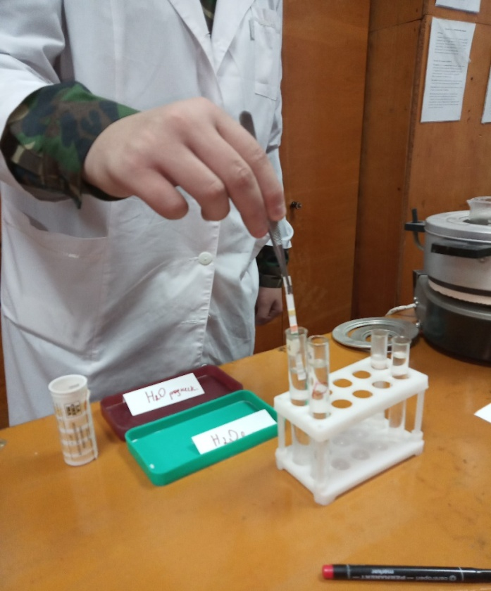
Приложение 4
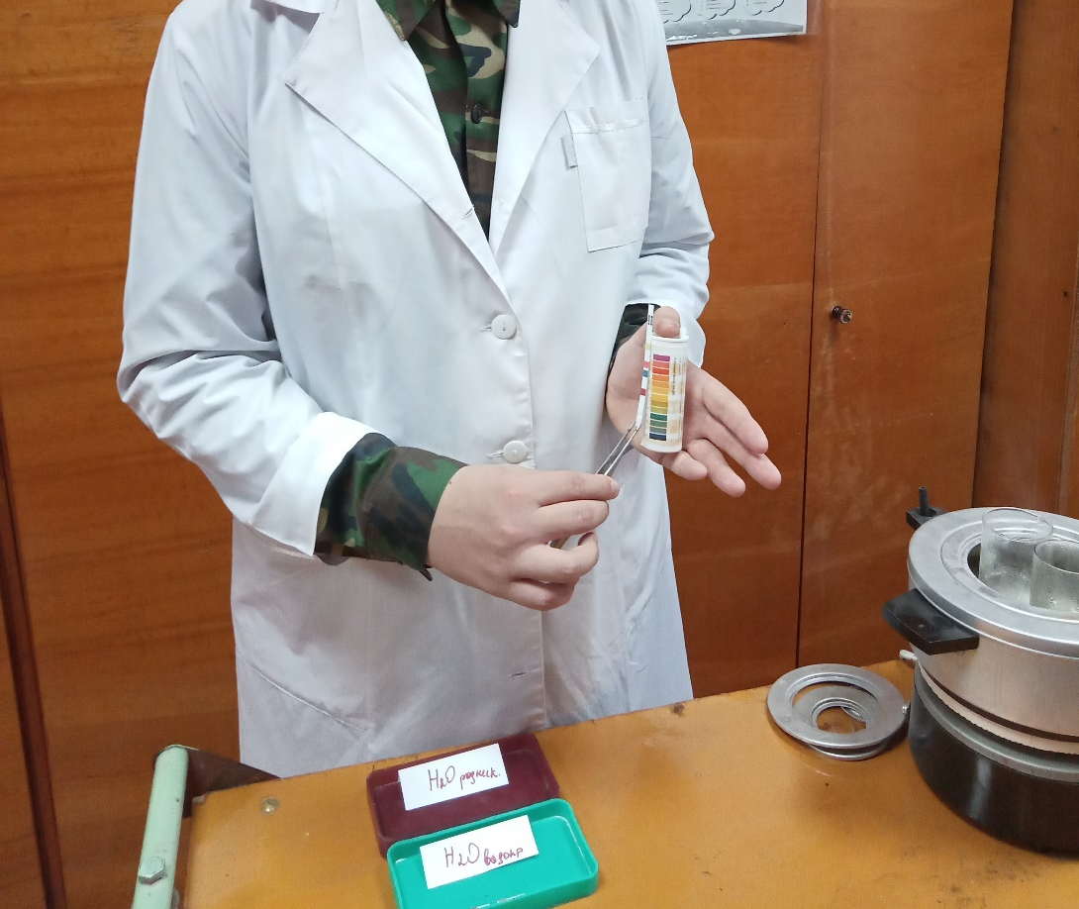

Приложение 5

